אוניברסיטת המייקרים של אינטל – הוראות התקנה לקראת הקורס

**חשוב להשתמש לאורך כל המדריך בדפדפן – Chrome בכדי להימנע מבעיות**

**שלב א**: התקן Visual Studio 2017 ומעלה, בחר בתמיכה ביצירת פרויקט C\C++

**שלב ב**: התקן את אפליקציית Arduino באופן הבא בלבד!!, **לא!!!!** להתקין מחנות האפליקציות של מייקרוסופט.

לינק: <https://www.arduino.cc/en/Main/OldSoftwareReleases#00xx>

חשוב: יש לבחור: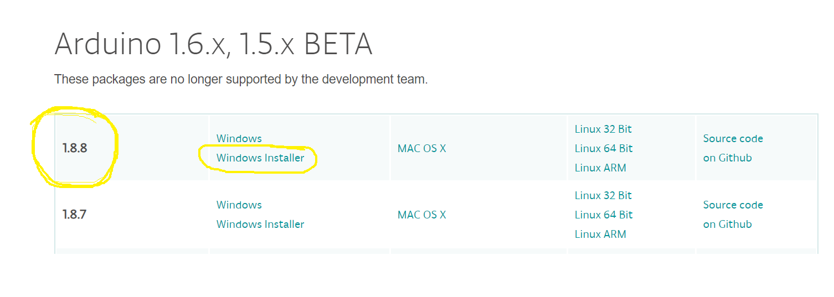

הורידו והתקינו (יכולים לתרום אם בא לכם 😊)

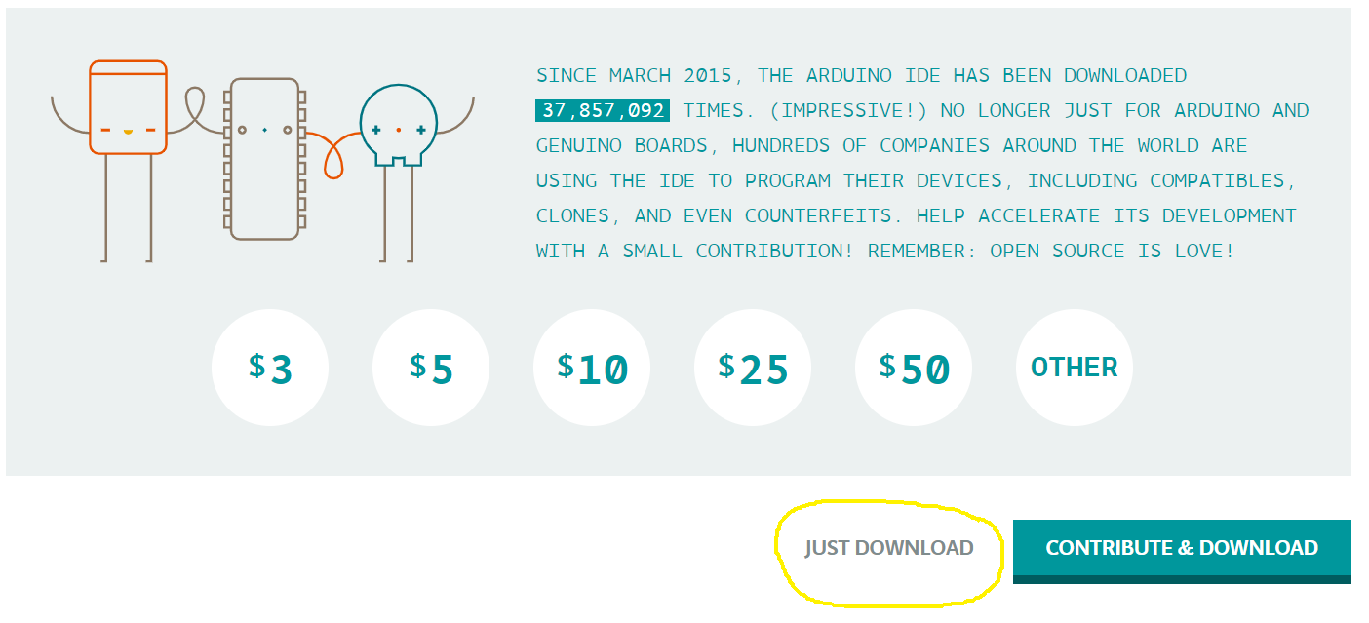

**שלב ג**: התקנת הרחבה ל ESP32

שלב מקדים:

אם מחוברים דרך הרשת של אינטל יש לכוון את ה proxy של אינטל:

הריצו את אפליקציית ה Arduino שזה עתה התקנתם ו...

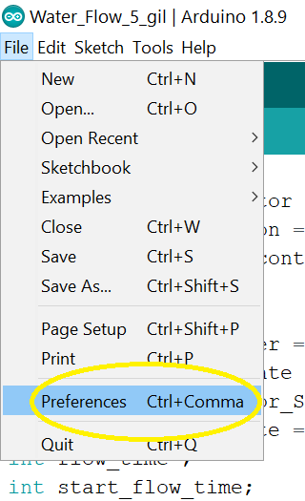

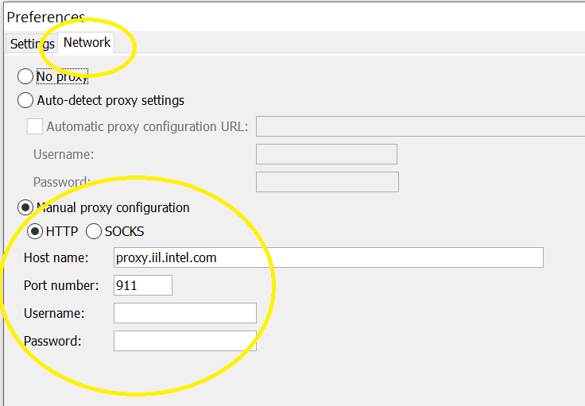

סיגרו את אפליקציית ה Arduino והפעילו מחדש,

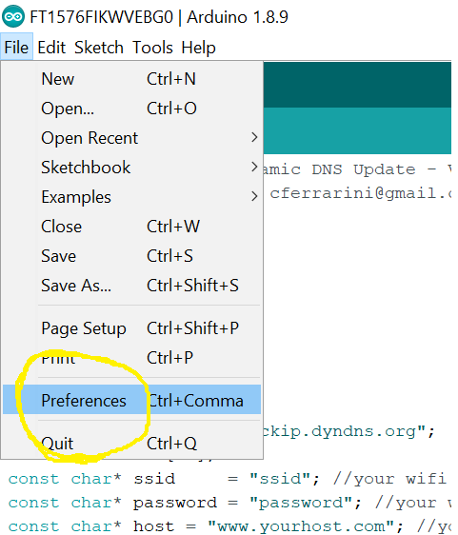

הקלידו את הלינק הבא בשורה כמו שמסומן בתמונה:

# https://dl.espressif.com/dl/package_esp32_index.json

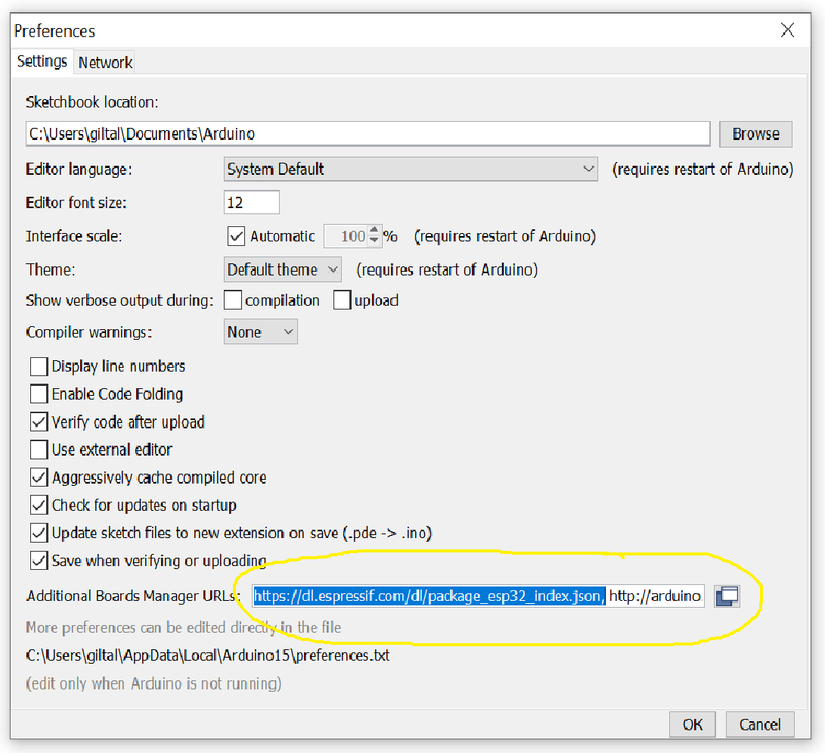

לחצו OK

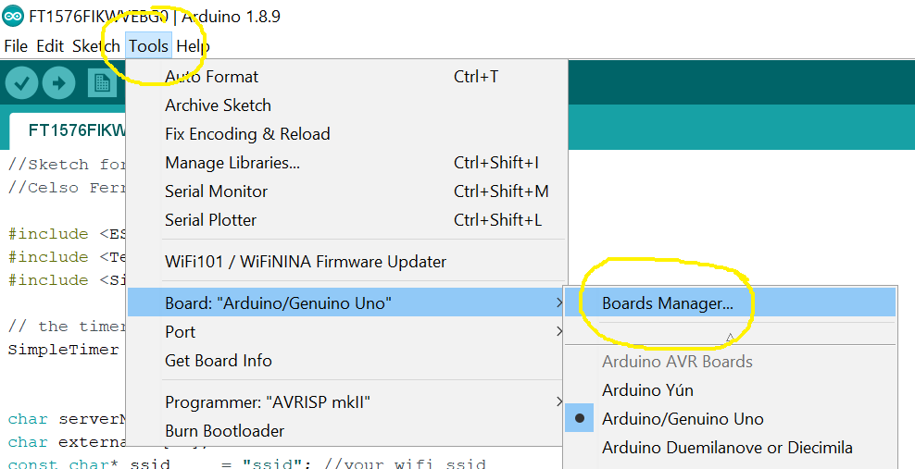

רשמו ESP32 ולחצו Enter בשורת הטקסט (בדוגמא כבר מותקנת החבילה אבל פשוט לרשום וללחוץ היכן שמסומן) – בחרו בגרסה הכי עדכנית (כרגע 1.0.4)

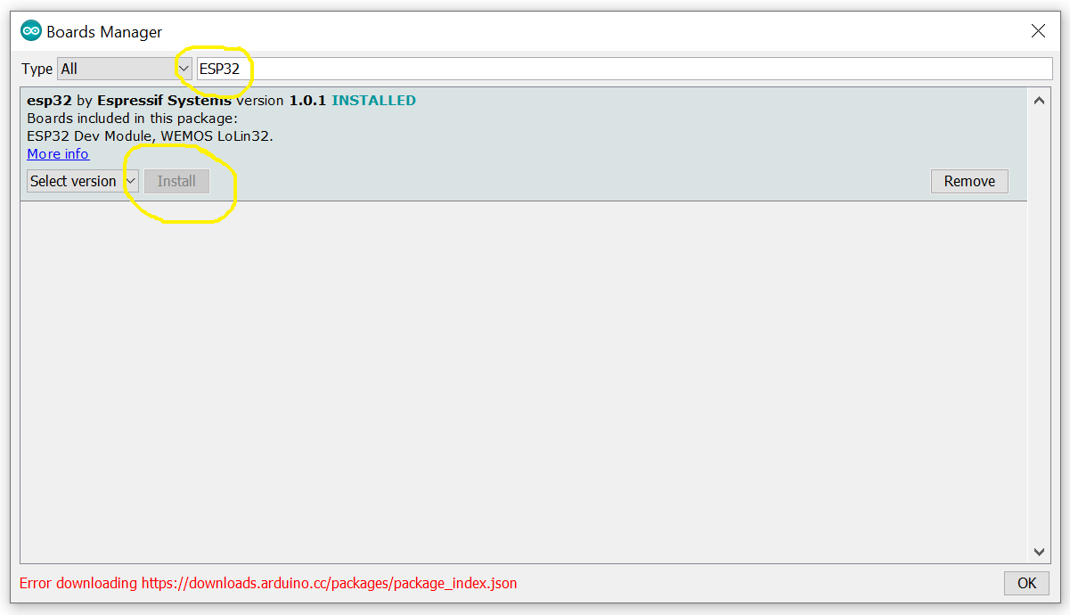

שלב ד: התקנת פלג-אין (Plugin) עבור Visual Studio:

באתר הנ"ל: <https://www.visualmicro.com/>

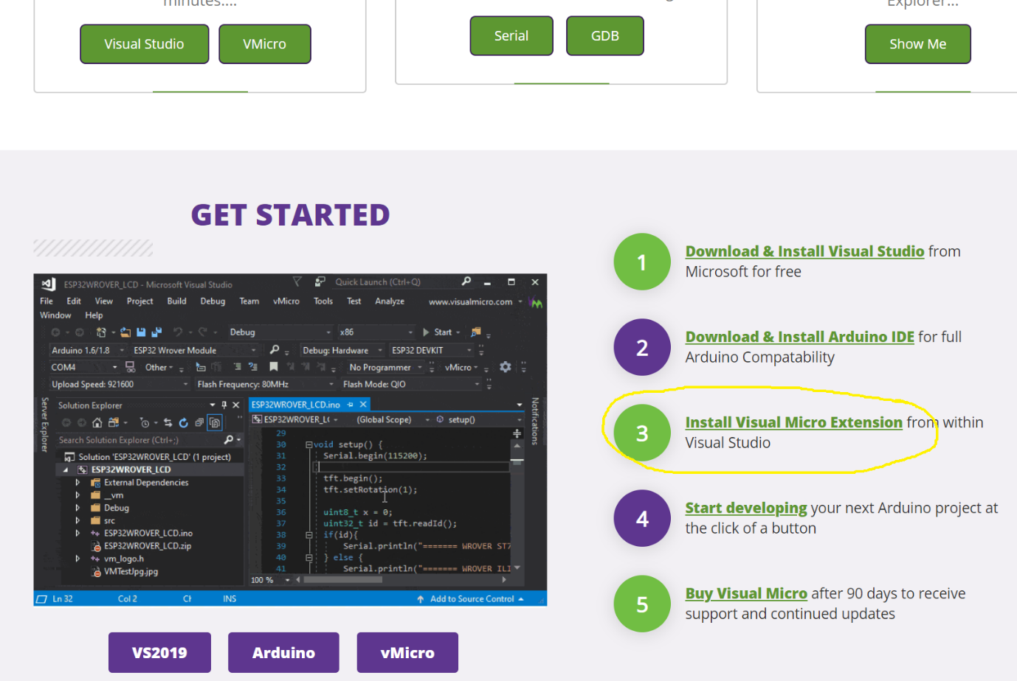

לחצו Download והתקינו:

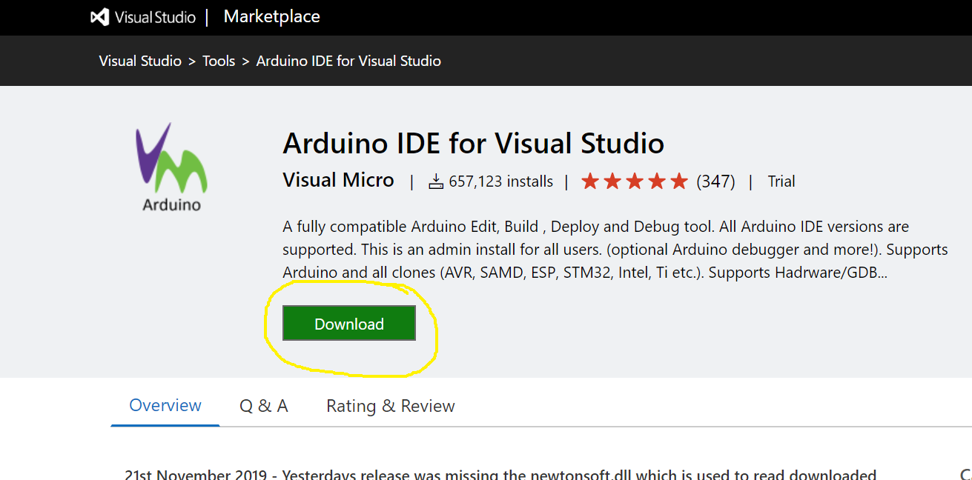

עתה פתחו את Visual Studio

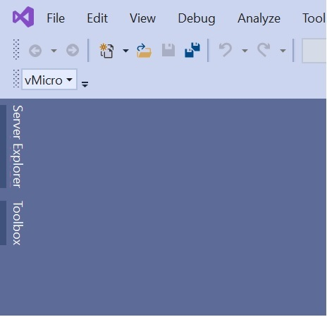

לחצו על ה vMicro

במסך שיפתח לחצו כפי שמסומן בתמונה הבאה

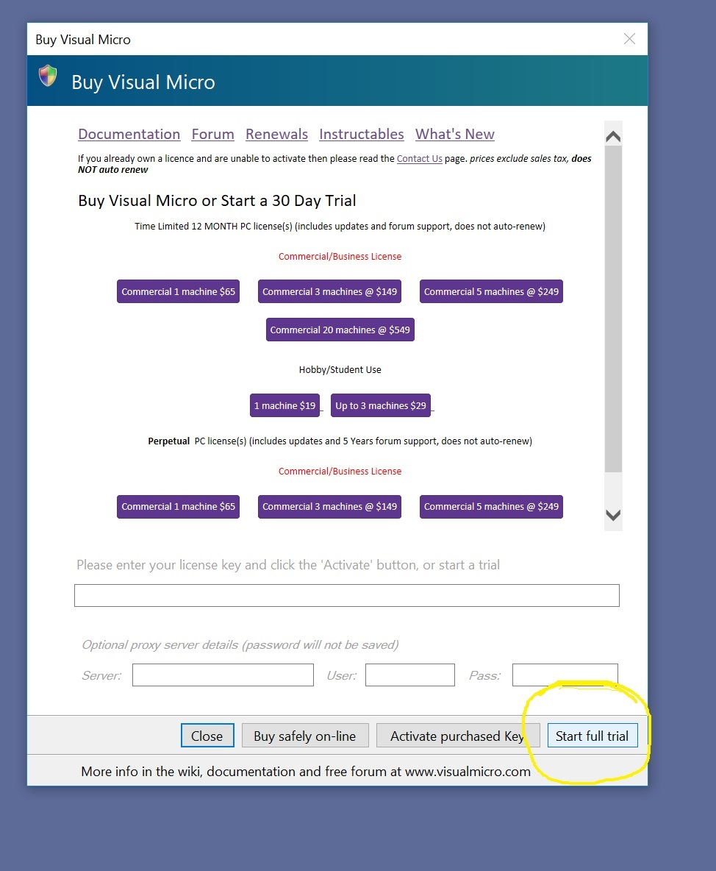

במסך הבא פשוט לחצו OK כפי שמסומן

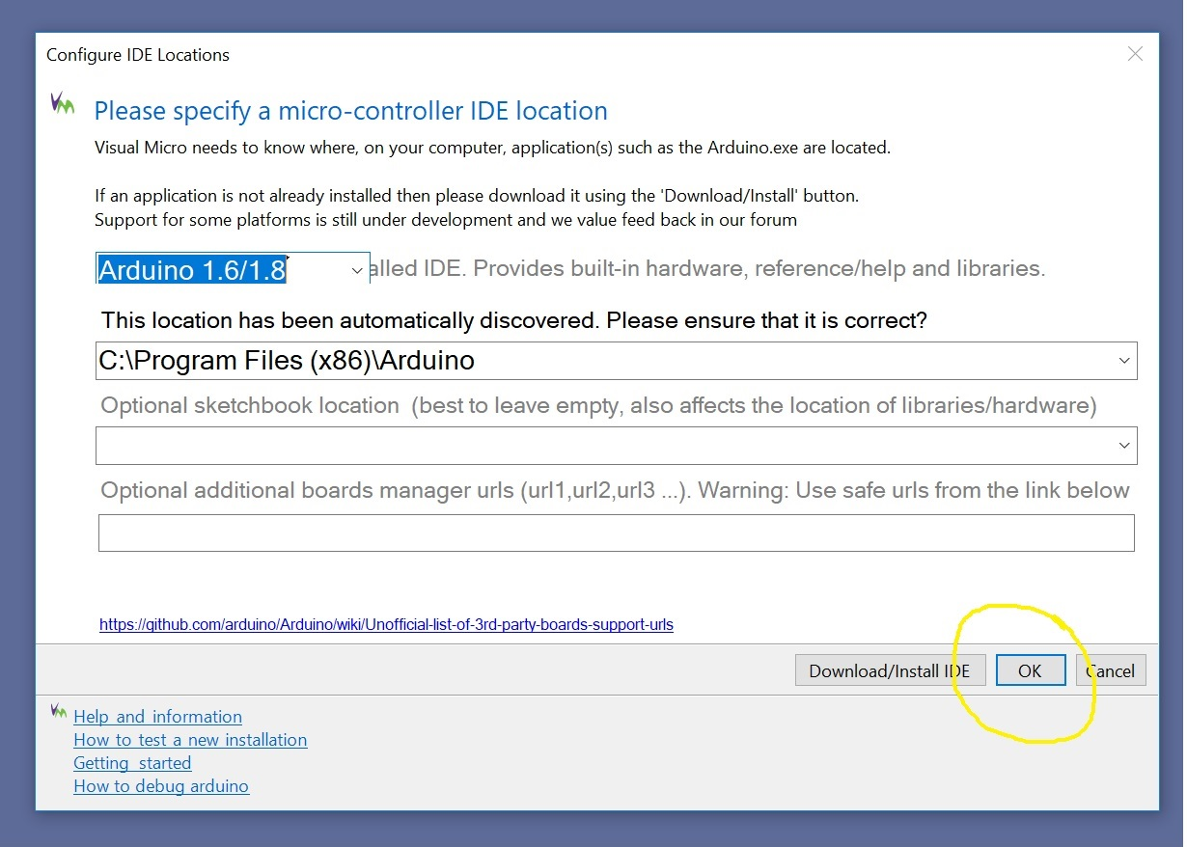

כעת נעבור ליצירת פרויקט ארדואינו חדש:

לחצו על הלשונית של vMicro כפי שמופיע בתמונה

שימו לב לבחור ב Board: ESP32 Dev Module ולחצו על New Arduino Project

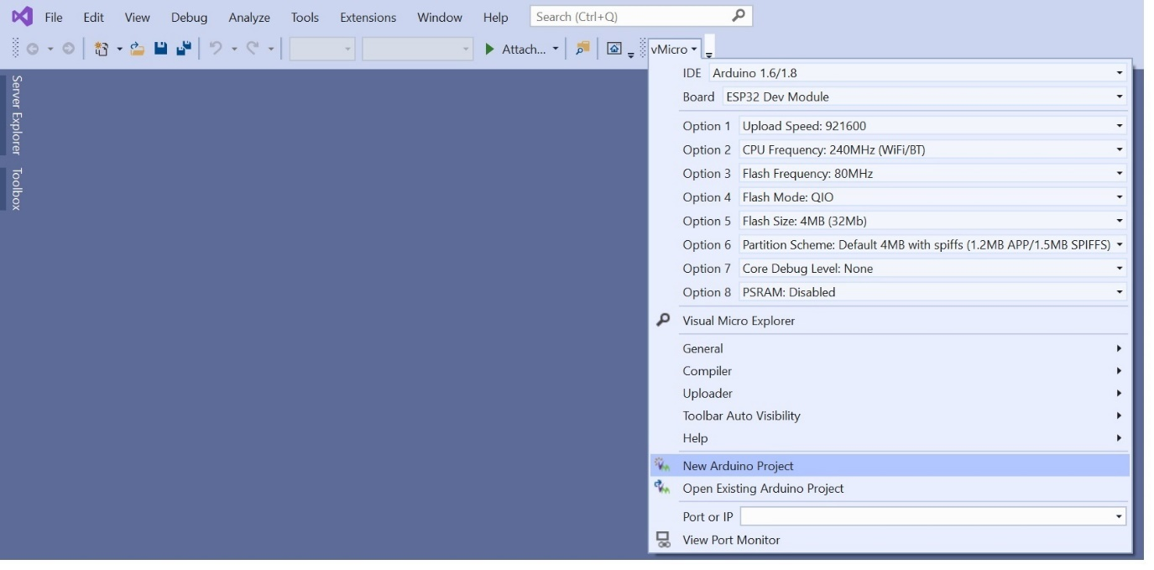

תנו שם לפרויקט:

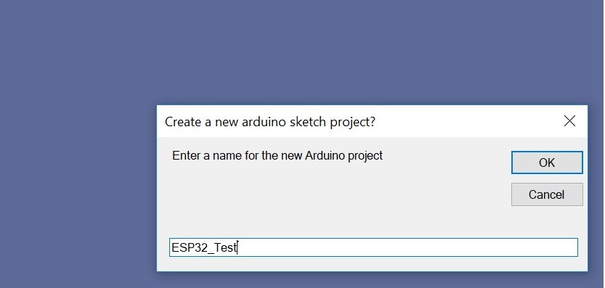

במסך שיפתח:

וודאו שמה שמסומן בצהוב מופיע כמו בתמונה

ולחצו על הכפתור המוקף בשחור

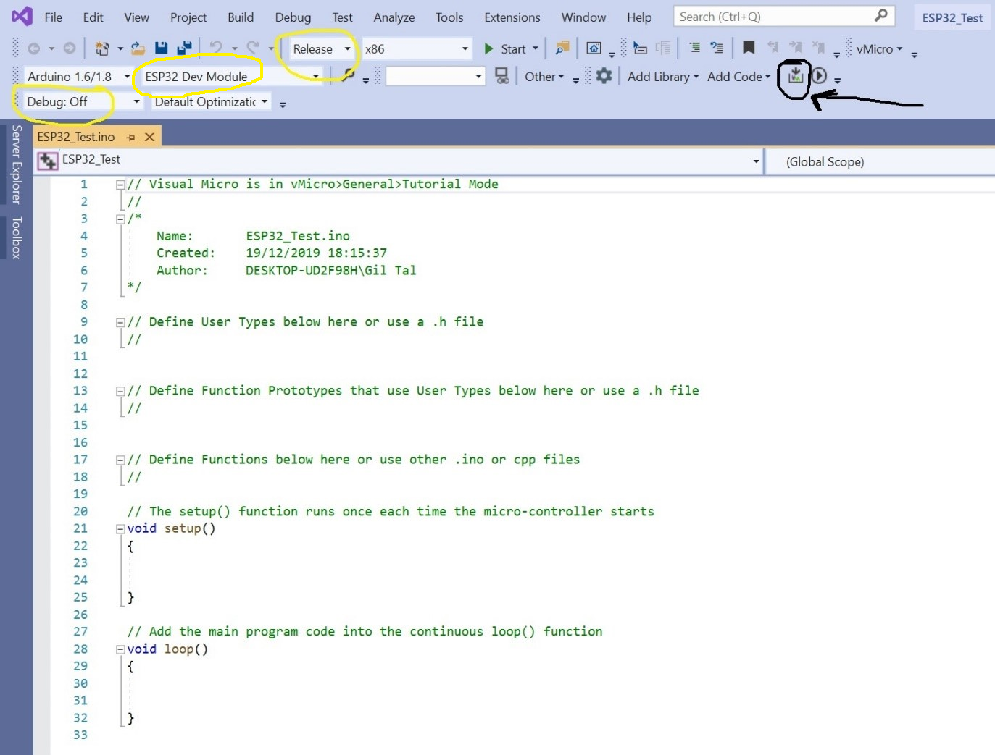

אם הכל התבצע תקין אתם אמורים לקבל את הפלט הבא:

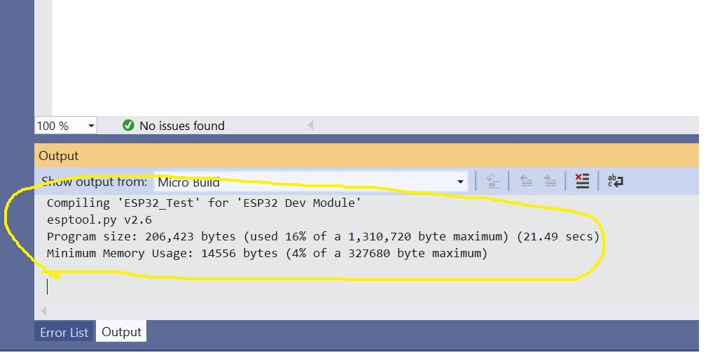

**שלב אחרון**: (פתחו את הלינק - <https://github.com/giltal/MakersPlatfrom>)

1. העתיקו מהספרייה **Drivers** את הספריות: Adafruit_FT6206_Library, GeneralLib, graphics, Pcf8574, RTClib אל: **C:\Program Files (x86)\Arduino\libraries**
2. העתיקו מאותה ספרייה את SPI.h ו SPI.cpp אל (נמצאים בקובץ (ESP32_SPI.zip: **C:\Users\giltal\AppData\Local\arduino15\packages\esp32\hardware\esp32\1.0.4\libraries\SPI\src**, במקום giltal ה user שלכם
3. מתוך הספרייה **CodeExamples**: העתיקו מתוך FlappyBird.ino את הקוד ודרסו את הקוד בפרויקט דוגמא שפתחתם (ESP32_Test) ולקמפל מחדש
4. התקינו מהספרייה **Hardware** את הדרייבר של ה CP210X ואתחלו את המחשב מחדש (CP210x_Universal_Windows_Driver.zip)